**МИНИСТЕРСТВО НАУКИ И ВЫСШЕГО ОБРАЗОВАНИЯ РОССИЙСКОЙ ФЕДЕРАЦИИ**

**федеральное государственное бюджетное образовательное учреждение**

**высшего профессионального образования**

**«УЛЬЯНОВСКИЙ ГОСУДАРСТВЕННЫЙ ТЕХНИЧЕСКИЙ УНИВЕРСИТЕТ»**

**Факультет среднего профессионального образования –**

**Колледж экономики и информатики им. А. Н. Афанасьева**

Специальность 09.02.03 Программирование в компьютерных системах

**КУРСОВОЙ ПРОЕКТ**

Технология разработки программного обеспечения

Тема работы «Разработка программы для тестирования уровня знаний по предмету информатика»

Студент Васин А.И. Группа Пдо-44

(фамилия, инициалы)

Преподаватель Кулаков В.Л.

(фамилия, инициалы)

Дата защиты ______________________ Оценка _____________________

Подпись _____________________________

Ульяновск

2024

СОДЕРЖАНИЕ

ВВЕДЕНИЕ 3

1. Типы заданий 4

1.1 Тип заданий с одним ответом 6

1.2 Тип заданий с несколькими ответами 6

1.3 Тип заданий с вводом ответа в виде слова 6

1.4 Тип заданий с выбором картинки 7

1.5 Тип заданий с выбором названия объекта 8

1.6 Тип заданий с записью последовательности 8

2. Тест 10

ЗАКЛЮЧЕНИЕ 19

СПИСОК ИСПОЛЬЗОВАННЫХ ИСТОЧНИКОВ 20

ПРИЛОЖЕНИЕ А 21

ВВЕДЕНИЕ

Тема работы «Разработка программы для тестирования уровня знаний по предмету информатика» представляет собой область, связанную с проверкой и помощью в усовершенствовании своих знаний. Это тестирование предназначено для проверки знаний учащихся по информатике.

Тестирование является инструментом, который может значительно улучшить знания и обеспечить эффективное закрепление в области информатики.

Цель курсового проекта:

Создание тестирования для проверки знаний по предмету информатика.

Поставленные задачи для достижения цели:

Задания выполняются индивидуально, предусматривают разработку тестирования: выбор и построение модели, выявление атрибутов, их взаимосвязей и ограничений, определение требований к создаваемому программному приложению; реализацию тестирования: построение вопросов, заполнение вопросов вариантами ответов, создание шести типов заданий; оценку работы тестирования.

1. Типы заданий

В данном проекте представлены шесть типов заданий:

1) с одним ответом.

2) с несколькими ответами.

3) с вводом ответа в виде слова или числа.

4) с выбором картинки.

5) с выбором названия объекта.

6) с записью последовательности.

Все задания направлены на проверку знаний по информатике.

Реализация подсчёта баллов за задания указана на рисунке 1.

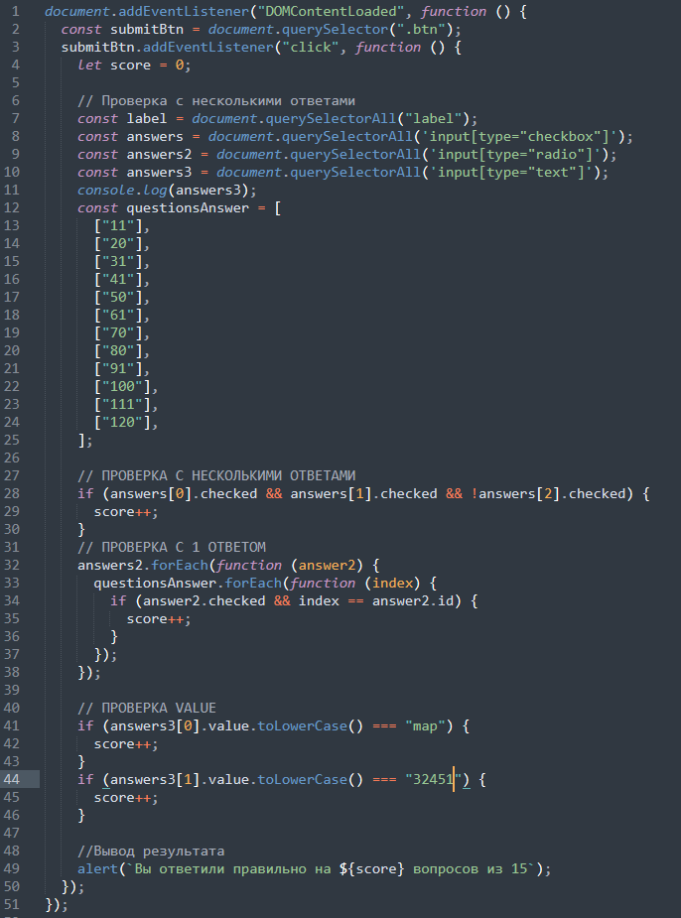

Рисунок 1 – Подсчёт баллов

Реализация кнопки подтверждения ответа указана на рисунке 2.

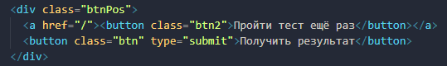

Рисунок 2 – Кнопка подтверждения ответа

1.1 Тип заданий с одним ответом

В данном типе задания, учащемуся предстоит выбрать один правильный ответ из трёх представленных.

Реализация данного типа задания указана на рисунке 3.

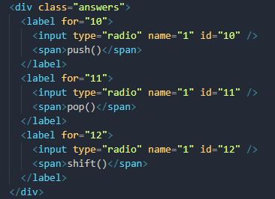

Рисунок 3 – Реализация типа задания с одним ответом

1.2 Тип заданий с несколькими ответами

В данном типе задания, учащемуся предстоит выбрать несколько правильных вариантов ответов из трёх представленных.

Реализация данного типа задания указана на рисунке 4.

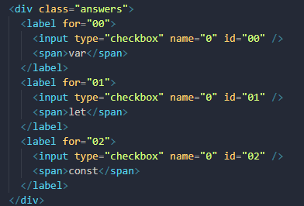

Рисунок 4 – Реализация типа задания с несколькими ответами

1.3 Тип заданий с вводом ответа в виде слова

В данном типе задания, учащемуся предстоит ввести свой вариант ответа.

Реализация данного типа задания указана на рисунке 5.

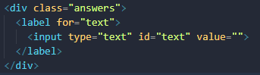

Рисунок 5 – Реализация типа задания с вводом ответа в виде слова

1.4 Тип заданий с выбором картинки

В данном типе задания, учащемуся предстоит выбрать одну правильную картинку из четырёх представленных. Для реализации этого задания сначала загружаем картинки, как указано на рисунке 6. Затем делаем так, чтобы при выборе картинки она загоралась, как указано на рисунке 7. И делаем его реализацию указанную на рисунке 8.

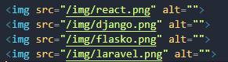

Рисунок 6 – Загрузка картинок



Рисунок 7 – Загорание картинок при их выборе

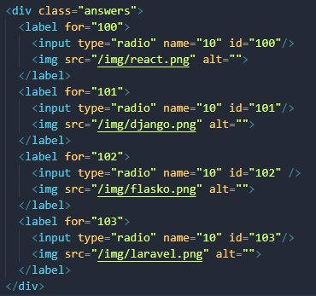

Рисунок 8 - Реализация типа задания с выбором картинки

1.5 Тип заданий с выбором названия объекта

В данном типе задания, учащемуся предстоит выбрать название объекта представленного на картинке.

Реализация данного типа задания указана на рисунке 9.

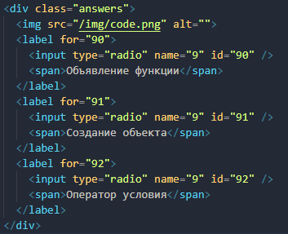

Рисунок 9 – Реализация типа задания с выбором названия объекта

1.6 Тип заданий с записью последовательности

В данном типе задания, учащемуся предстоит ввести правильную последовательность.

Реализация данного типа задания указана на рисунке 10.

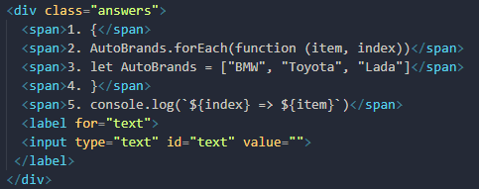

Рисунок 10 – Реализация типа задания с записью последовательности

2. Тест

Всего в тесте пятнадцать вопросов: десять с одним ответом, один с несколькими ответами, один с вводом ответа в виде слова, один с выбором картинки, один с выбором названия объекта, один с записью последовательности.

На рисунке 11 указаны все вопросы.

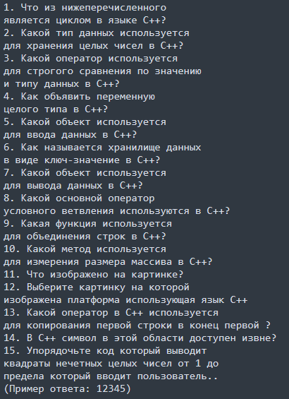

Рисунок 11 - Вопросы

Варианты ответов указаны на рисунке 12.

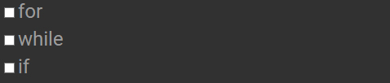

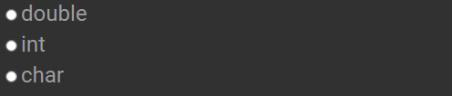

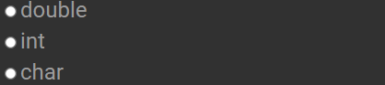



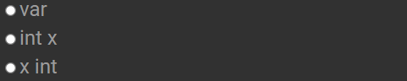

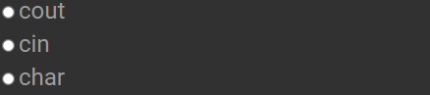



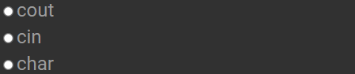

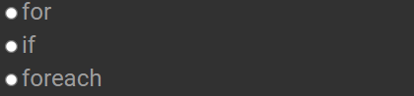

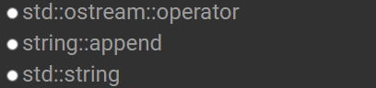

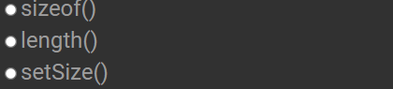

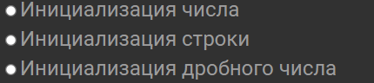

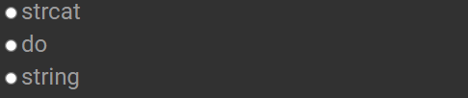



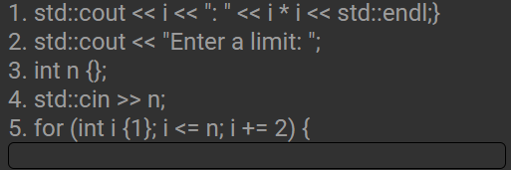

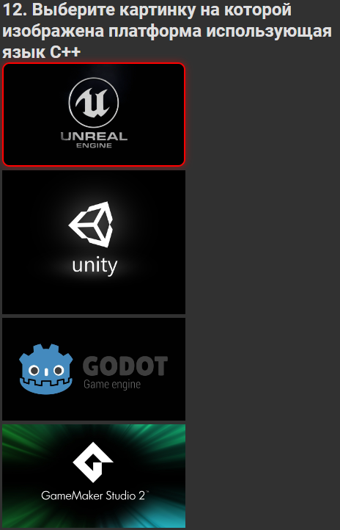

Рисунок 12 - Варианты ответов

Правильные ответы указаны на рисунке 13.

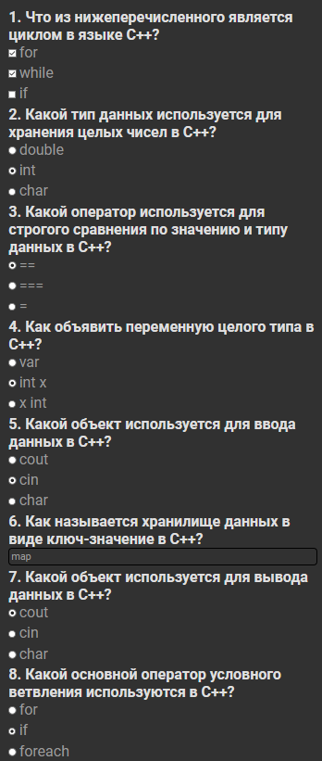

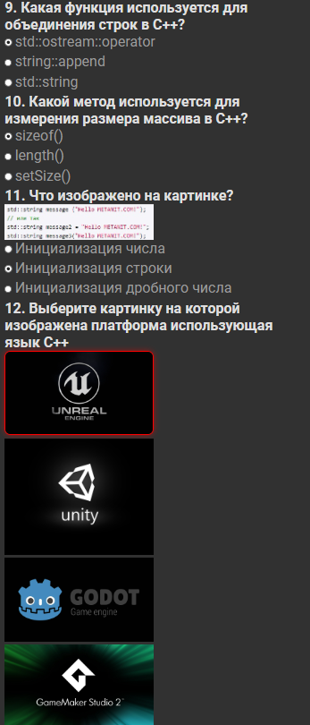

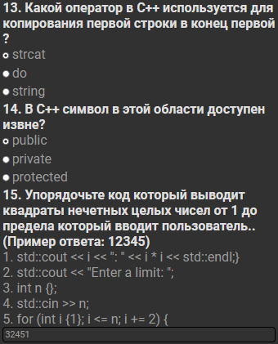

Рисунок 13 - Ответы

Пример первого типа заданий указан на рисунке 14.

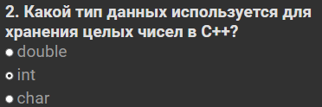

Рисунок 14 - Первый тип заданий

Пример второго типа заданий указан на рисунке 15.

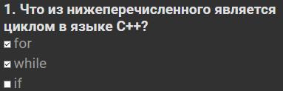

Рисунок 15 - Второй тип заданий

Пример третьего типа заданий указан на рисунке 16.

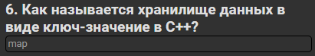

Рисунок 16 - Третий тип заданий

Пример четвёртого типа заданий указан на рисунке 17.



Рисунок 17 - Четвёртый тип заданий

Пример пятого типа заданий указан на рисунке 18.

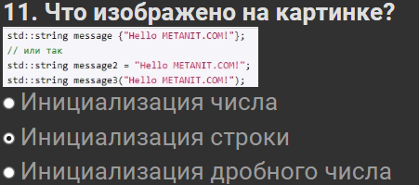

Рисунок 18 - Пятый тип заданий

Пример шестого типа заданий указан на рисунке 19.

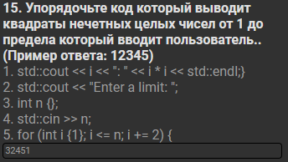

Рисунок 19 - Шестой тип заданий

Когда тестирование заканчивается выводится окошко с количеством набранных баллов указанное на рисунке 20.

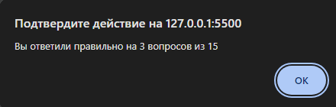

Рисунок 20 - Вывод набранных баллов

ЗАКЛЮЧЕНИЕ

В результате выполнения курсового проекта были выполнены следующие задачи: разработка тестирования: выбор и построение модели, выявление атрибутов, их взаимосвязей и ограничений, определение требований к создаваемому программному приложению.

Разработанный в данном курсовом проекте тест соответствует современным стандартам организации обучения и обеспечивает эффективную проверку знаний. И может быть использовано в различных областях, таких как обучение учащихся школ, колледжей и университетов. Структура тестирования позволяет легко добавлять новые вопросы и атрибуты, что делает его гибким и подходящим для разнообразных потребностей. Благодаря использованию современных технологий, таких как язык программирования JavaScript для взаимодействия с тестированием, обеспечивается надежность, безопасность и удобство работы с информацией. При необходимости, данное тестирование может быть интегрировано с другими информационными системами, что расширит его функциональность и возможности в различных сферах обучения.

СПИСОК ИСПОЛЬЗОВАННЫХ ИСТОЧНИКОВ

Основные источники:

1. MDN Web Docs: https://developer.mozilla.org/en-US/docs/Web/JavaScript - официальная документация по JavaScript от Mozilla, содержит подробную информацию о языке программирования.

2. W3Schools JavaScript Tutorial: https://www.w3schools.com/js/ - обширный учебник по JavaScript с примерами кода и упражнениями.

3. JavaScript.info: https://javascript.info/ - учебный ресурс, который покрывает различные аспекты JavaScript, включая основы, объекты, функции и многое другое.

4. FreeCodeCamp: https://www.freecodecamp.org/ - онлайн-платформа с бесплатными курсами по программированию, включая JavaScript.

5. Codecademy: https://www.codecademy.com/learn/introduction-to-javascript - интерактивные курсы по JavaScript для начинающих и опытных разработчиков.

6. JavaScript Algorithms and Data Structures: https://www.freecodecamp.org/learn - курс на FreeCodeCamp, который поможет улучшить навыки алгоритмов и структур данных на JavaScript.

7. YouTube-канал Traversy Media: https://www.youtube.com/user/TechGuyWeb - здесь можно найти множество видеоуроков по JavaScript и веб-разработке.

8. Stack Overflow: https://stackoverflow.com/questions/tagged/javascript - популярный форум, где можно найти ответы на вопросы по JavaScript и задать свои собственные.

ПРИЛОЖЕНИЕ А

document.addEventListener("DOMContentLoaded", function () {

  const submitBtn = document.querySelector(".btn");

  submitBtn.addEventListener("click", function () {

    let score = 0;

*// Проверка с несколькими ответами*

    const label = document.querySelectorAll('label');

    const answers = document.querySelectorAll('input[type="checkbox"]');

    const answers2 = document.querySelectorAll('input[type="radio"]');

    const answers3 = document.querySelectorAll('input[type="text"]');

    console.log(answers3);

    const questionsAnswer = [

      ["10"],

      ["21"],

      ["30"],

      ["41"],

      ["50"],

      ["60"],

      ["70"],

      ["81"],

      ["91"],

      ["100"],

      ["111"],

      ["120"],

    ];

*// ПРОВЕРКА С НЕСКОЛЬКИМИ ОТВЕТАМИ*

    if (answers[0].checked && answers[1].checked && !answers[2].checked) {

      score++;

    }

*// ПРОВЕРКА С 1 ОТВЕТОМ*

    answers2.forEach(function (answer2) {

      questionsAnswer.forEach(function (index) {

        if (answer2.checked && index == answer2.id) {

          score++;

        }

      });

    });

*// ПРОВЕРКА VALUE*

    if (answers3[0].value.toLowerCase() === "map") {

      score++;

    }

    if (answers3[1].value.toLowerCase() === "32451") {

      score++;

    }

*//Вывод результата*

    alert(`Вы ответили правильно на ${score} вопросов из 15`);

  });

});